局限案例 2_分析參考
飲料製造業-從事發酵槽清理作業發生缺氧災害調查分析
- 重要提醒： 本分析報告是基於所提供案例的有限資訊，並結合事故調查的專業方法論進行。部分內容為根據邏輯與經驗所做的合理假設，並會明確標示為**(假設)**。一場實際、完整的事故調查，需要更詳盡的現場勘查、人員訪談與物證檢驗來支持所有結論。

事故基本資料
- 行業分類： 飲料製造業
- 災害類型： 缺氧、中毒
- 媒介物： 缺氧空氣及一氧化碳
- 罹災情形： 死亡 1 人、受傷 1 人
- 事故時間： 105 年 1 月
- 事故地點： 廠內發酵槽
- 事故摘要： 勞工甲員在已封閉 6 個月的發酵槽內從事殘渣清理作業時，因吸入缺氧及含有一氧化碳的空氣而昏迷。監視人員乙員呼叫丙員前來，丙員在防護不足的情況下進入救援，亦隨即昏迷。經消防隊救出後，甲員不治死亡，丙員經救治後住院觀察。

一. 事件成因分析圖 (ECFC)
此圖將事故發生的事件及相關條件按時間順序呈現，以視覺化方式釐清因果關係。

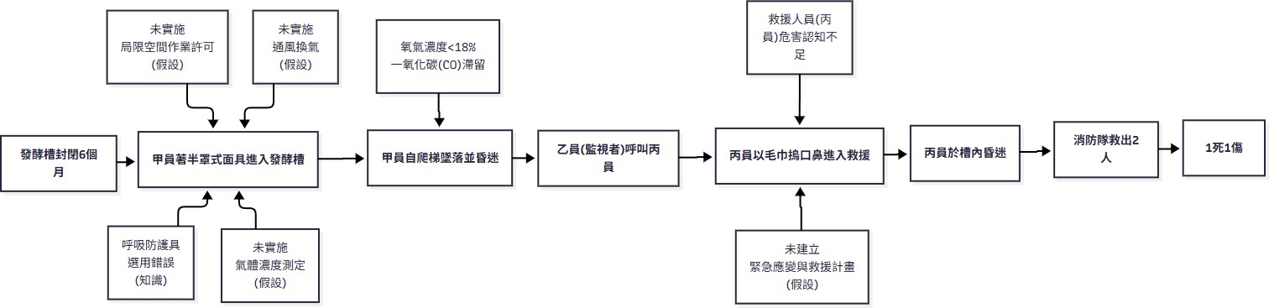

二. 時間序列表
此表以表格形式記錄事故發生的先後順序和相關條件，作為 ECFC 的輔助。

日期時間 | 事件描述 | 事實  /假  設 | 主(P)/次  (S)事件  軸 | 相關條件 1 (直接條件) | 相關條件 2 (條件 1 的背景或前提)
事故前 | 發酵槽已 6 個月未打開。 | 事實 | C (條件) | 槽內因發酵殘渣分 解，造成缺氧及一氧  化碳(CO)蓄積。 | 缺乏對長時間密閉容器的危害認知。
事故前 | 公司未建立局限空間作  業管理程序。 | 假設 | C (條件) | 未要求作業前申請許  可、實施風險評估。 | 安全管理系統性缺  失。
105 年  1 月某  日 | 甲員打開人孔蓋，準備進入清理。 | 事實 | P | 未依規定實施通風換氣與氣體濃度測定。 | 缺乏標準作業程序  (SOP)或未落實。
同日 | 甲員配戴半罩式防毒面具及護目鏡，由乙員在  旁監視，進入槽內。 | 事實 | P | 呼吸防護具選擇錯誤  (應使用供氣式呼吸防  護具)。 | 人員安全訓練不足， 無法辨識危害與選擇  正確防護具。
同日 | 甲員於爬梯上失足墜落，撞擊攪拌棒後昏  迷。 | 事實 | P | 暴露於缺氧與一氧化碳環境導致體力不支  或暈眩。 | 危害的直接衝擊。
同日 | 乙員呼叫丙員協助搶  救。 | 事實 | P | 現場無緊急應變計畫  與指定救援人員。 | 未規劃救援程序與演  練。
同日 | 丙員僅以毛巾摀口鼻即進入發酵槽救援，隨後  也暈倒。 | 事實 | P | 救援者嚴重低估危 害，防護措施完全無  效。 | 出於救人心切的本能反應，但缺乏危害認  知與救援訓練。
事故後 | 消防隊員將甲、丙二人救出送醫，甲員不治，  丙員獲救。 | 事實 | P | 錯過黃金救援時間， 且第二名人員也陷入  危害。 | 未能執行安全救援， 導致災害擴大。

三. 為何樹分析 (Why Tree)
本分析從最終的傷害事件開始，透過不斷追問「為什麼」來探究事件的根本原因。

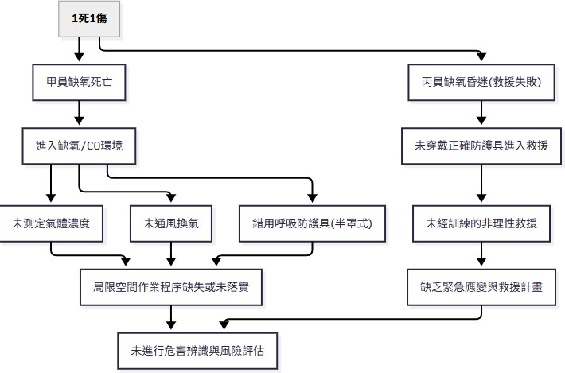

四. 屏障分析
- 本分析旨在識別應有但失效、缺失或不足的屏障，導致危害接觸到目標。
- 危害： 缺氧、一氧化碳中毒
- 目標： 作業勞工甲員、救援勞工丙員
屏障類型 | 屏障 | 屏障表現  (事故時狀  態) | 屏障失效原因 | 屏障如何影響事故 (失效的後果)
工程控制 | 1. 機械通風設備 | 不存在  (假設) | 未規劃或提供強制通風設備。 | 未能將槽內有害空氣排出，也未能導入新鮮空氣，無法從根本上改善  作業環境。
 | 2. 氣體偵測  器 | 不存在  (假設) | 未提供或要求使用四合一氣  體偵測器。 | 作業人員與監視者完全無法得知槽  內存在立即致命的危險。
 | 3. 供氣式呼吸防護具 | 不存在/ 未使用 | 未提供，或勞工因訓練不足而選用錯誤的防護具(半罩  式面具)。 | 甲員的半罩式面具在缺氧環境下完全無效，直接暴露於危害中。
行政管理/程  序性 | 4. 局限空間作業許可制  度 | 失效/不存在 (假  設) | 未建立相關管理程序，或雖有程序但未落實執行。 | 整個高風險作業在未經任何安全確認下便展開，失去了第一道管理防  線。

 | 5. 安全作業標 準 (SOP) | 失效/不存在 (假  設) | 缺乏針對發酵槽清理的  SOP，或SOP 未包含危害  氣體之確認步驟。 | 勞工只能憑藉過往經驗作業，而忽略了長時間密閉後的狀態已完全不  同。
 | 6. 安全教育訓練 | 不足 (假設) | 未對勞工進行局限空間危 害、防護具選擇、緊急應變  的訓練。 | 勞工(甲、乙、丙)皆缺乏危害認 知，做出錯誤判斷與行為 (進入、  錯用防護具、貿然救援)。
 | 7. 緊急應變與救援計畫 | 不存在  (假設) | 從未規劃或演練過局限空間的救援程序。 | 導致發生意外時，現場人員只能憑本能進行危險的、不安全的救援，  造成災害擴大。

五. 變更分析
本分析比較「事故狀況」與「理想的無事故狀況」，以識別導致事故的關鍵差異。
因素 | 事故狀況 | 先前、理想或未發  生事故狀況 (假設) | 差異(變更) | 效果評估 (差異對事故  的影響)
WHAT  (什麼) | 在充滿有害氣體的環境下清理殘渣。 | 在通風良好、氣體濃度安全的環境下  作業。 | 作業環境的「內部狀態」由安全變為  立即致命。 | 這是導致事故發生的最直接物理原因。
WHEN  (何時) | 在發酵槽已封閉(6 個月後作業) | 在短時間密閉後或每次作業前都進行  確認。 | 作業時間點的「條件」發生重大改  變。 | 長時間密閉是導致缺氧  /CO 蓄積的關鍵前  提。
WHERE  (何地) | 於發酵槽底部，一個無法自然通風的密閉  空間。 | 於開放空間或已強制通風的空間作  業。 | 危害地點為「局限空間」，危害無法  逸散。 | 使危害氣體濃度累積至致命程度。
WHO (何  人) | 缺乏局限空間危害認知及訓練的勞工  (甲、丙)。 | 接受過完整訓練， 了解危害並能正確應變的合格作業人  員。 | 作業人員的「危害認知與技能」由具備變為不足。 | 勞工未能採取任何有效的自我保護及安全的救援措施。
HOW (如  何) | 未經許可、未通風、未測定、使用錯誤防護具、採非理性救  援。 | 遵循完整的作業許可程序，按 SOP 執行。 | 「作業程序」發生致命性偏差 (完全缺失)。 | 將人員直接、無防護地推向了致命的危害。
OTHER  (其他) | 無局限空間風險管理計畫。 | 有完整的局限空間風險評估與管理程序。 | 安全管理措施由  「存在且有效」變為「完全缺失」。 | 這是所有不安全行為與狀況得以發生的根本原因，是管理系統的失  效。

六. 人為失誤分析
本分析探討影響人員行為的深層次原因，而非僅歸咎於個人。
失誤類型 | 主要不安全行為/失誤 | 根本原因 (組織與系統層面)
知識性錯誤 | 甲員： 不了解長時間密閉發酵槽的危害，因而選擇了完全無效的半罩式防毒面 具。 | 訓練與文化：  - 危害告知與安全教育訓練嚴重不足，未使勞工具備局限空間危害辨識能力。  - 安全文化薄弱，可能將此類清理視為例行公事，忽略了潛  在風險。
知識性錯誤 | 丙員： 不理解缺氧環境的立即致命性，認為用毛巾摀住口鼻即可進入救援。 | 安全管理制度：  - 未建立緊急應變計畫，導致勞工在危急時只能憑本能行動。  - 缺乏關於「禁止貿然救援」的強制性規定與宣導。
規則性錯誤 | 甲、乙、丙及現場主管(假設)： 整個作業團隊遵循了錯誤的規則(或根本沒有規則)，直接進入高風險區域  作業。 | 監督與資源：  - 管理階層未提供必要的安全設備(偵測器、通風扇、供氣式呼吸具)。  - 現場監督者(乙員或主管)未能制止不安全的作業程序。

七. 根本原因分析與改善措施
(一) 立即原因
- 不安全的狀況： 發酵槽內部處於氧氣濃度不足(<18%)且含有一氧化碳的狀態。
- 不安全的行為：
  - 勞工甲員未實施通風、測定，並使用錯誤的呼吸防護具即進入局限空間作業。
  - 勞工丙員在無任何有效防護下，貿然進入局限空間實施救援。
(二) 根本原因分析
- 安全管理制度的系統性崩壞：
  - 未建立局限空間作業管理程序： 此為最核心的根本原因。公司完全沒有建立或落實包含作業許可、危害辨識、風險評估、作業前測定、SOP、承攬管理及應變計畫的局限空間安全衛生管理系統。
- 教育訓練與危害告知的完全缺失：
  - 從管理階層到現場勞工，對於局限空間（特別是長時間封閉的發酵槽）的缺氧及中毒危害普遍缺乏認知，導致從作業規劃到現場執行、緊急應變的每一個環節都充滿錯誤。
- 工程控制與安全設備的缺乏：

  - 未提供必要安全設備： 未提供作業所需的強制通風設備、氣體偵測器、供氣式呼吸防護具、救援設備等，使勞工即使想安全作業也無計可施。
(三) 矯正改善措施建議
- 制度層面：
- 立即建立並嚴格執行「局限空間安全衛生管理計畫」： 應立即依據法規要求，建立完整的管理制度。任何局限空間作業，非經許可，不得進行。計畫應至少包含：
  - 局限空間之盤點與危害標示。
  - 作業許可制度(包含氣體測定、通風換氣要求)。
  - 標準作業程序(SOP)。
  - 教育訓練計畫。
  - 緊急應變與救援程序。
- 設備層面：
1. 採購並維護必要安全設備： 立即採購並定期維護校正四合一氣體偵測器、抽送風機等通風設備、符合標準之供氣式呼吸防護具(SCBA 或管線式)、三腳架、救生索、通訊設備等救援器材。
- 人員層面：
- 實施全面性教育訓練： 對所有可能接觸局限空間作業的管理人員、作業人員、監視人員及救援人員，實施完整的專業訓練，確保其具備危害認知、SOP 操作、防護具使用及應變能力。
- 明確劃分權責並加強監督： 明確指定作業主管於現場指揮監督，並賦予其「立即停止不安全作業」的權力與責任。監視人員應專職監看，不得從事其他工作。
- 建立指定救援小組： 嚴格禁止非經訓練人員從事救援。應建立專責的救援小組並定期演練，或與外部專業救援單位簽訂支援合約。

